武陵高中99學年度(上)第一次期中考高二數學科(社會組)試題卷
ㄧ、計算題(30%，每題15分，只有答案沒有過程不給分)
1.如圖﹐中﹐D﹐E分別在$\overline{\text{AB}}$﹐$\overline{\text{AC}}$上﹐且$\overline{\text{AD}}$：$\overline{\text{DB}}$= 1：3﹐$\overline{\text{AE}}$：$\overline{\text{EC}}$= 1：2﹐又$\overline{\text{CD}}$與$\overline{\text{BE}}$交於P點﹐若Combin=xCombin＋yCombin﹐其中x﹐y是實數﹐求出x與y的值？ | 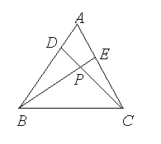

2.實數x﹐y滿足﹐求
(7分)(1)的最大值？
(8分)(2)當有最大值時﹐x與y的值為何？

- 單一選擇題(20%，每題5分，每題只有一個正確答案，答錯不倒扣)
1.如圖﹐為正五邊形﹐下列向量內積中﹐何者最大﹖  (1)Combin．Combin  (2)Combin．Combin  (3)Combin．Combin  (4)Combin．Combin | 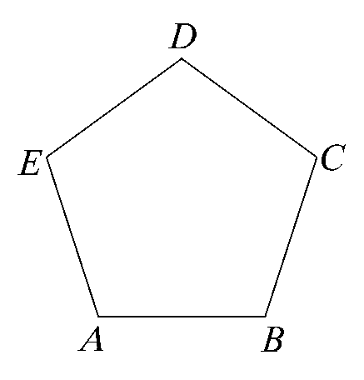

2.A(2﹐0﹐－3)﹐B(0﹐－2﹐－2)﹐C(6﹐1﹐－2)是坐標空間中三點﹐選出正確的選項。
(1)的重心坐標是
(2)Combin．Combin=
(3)Combin在Combin上的正射影為
(4)中﹐

3.圖中為二組兩兩平行的直線組合﹐且每小格都是邊長  為1的菱形。已知Combin．Combin=1﹐選出正確的選項。  (1)Combin,Combin的夾角為30°  (2)Combin=2Combin－4Combin  (3)｜Combin｜=  (4)Combin．Combin=12 | 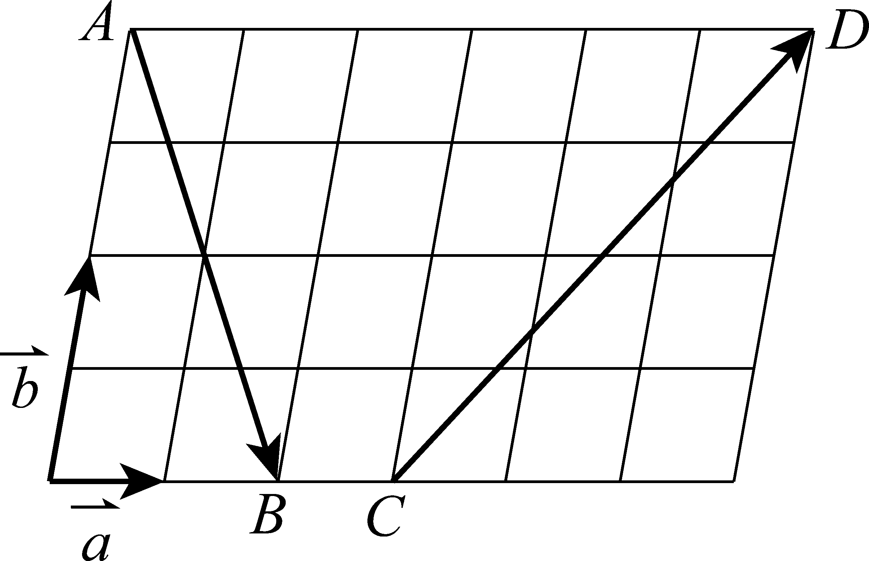

4.下列正立方體中﹐何者可以得出Combin．Combin≠0？
(1) (2) (3) (4)
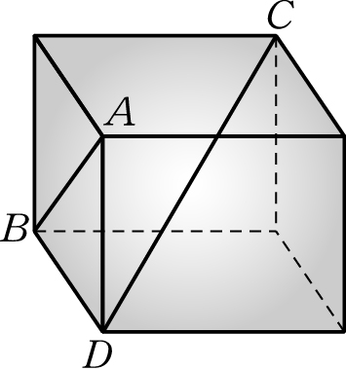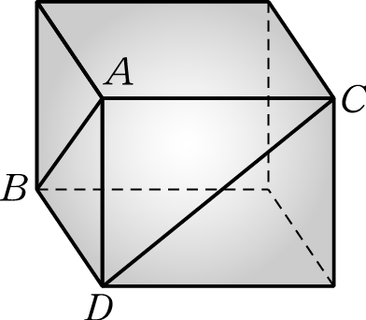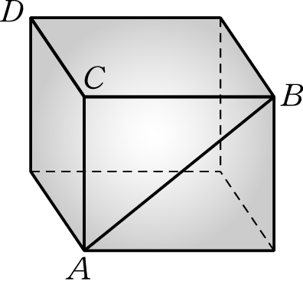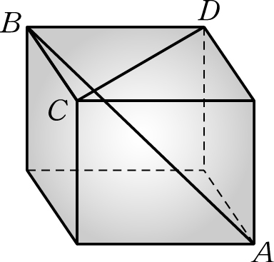

三、填充題(50%，每題5分)
1.xy平面上﹐兩平行直線與的距離為______

2.a﹐b﹐c是實數﹐P(a﹐b﹐c)為z軸上一點﹐A(4﹐－3﹐1)﹐B(－2﹐1﹐3)是坐標空間中兩
點﹐且﹐求的值為______

3.xy平面上﹐$θ$是兩直線與的交角﹐求$\text{sin}θ$的值為______

4.如圖﹐在中﹐為中點﹐﹐設  Combin=xCombin+yCombin﹐其中x﹐y是實數﹐求之值為______ | 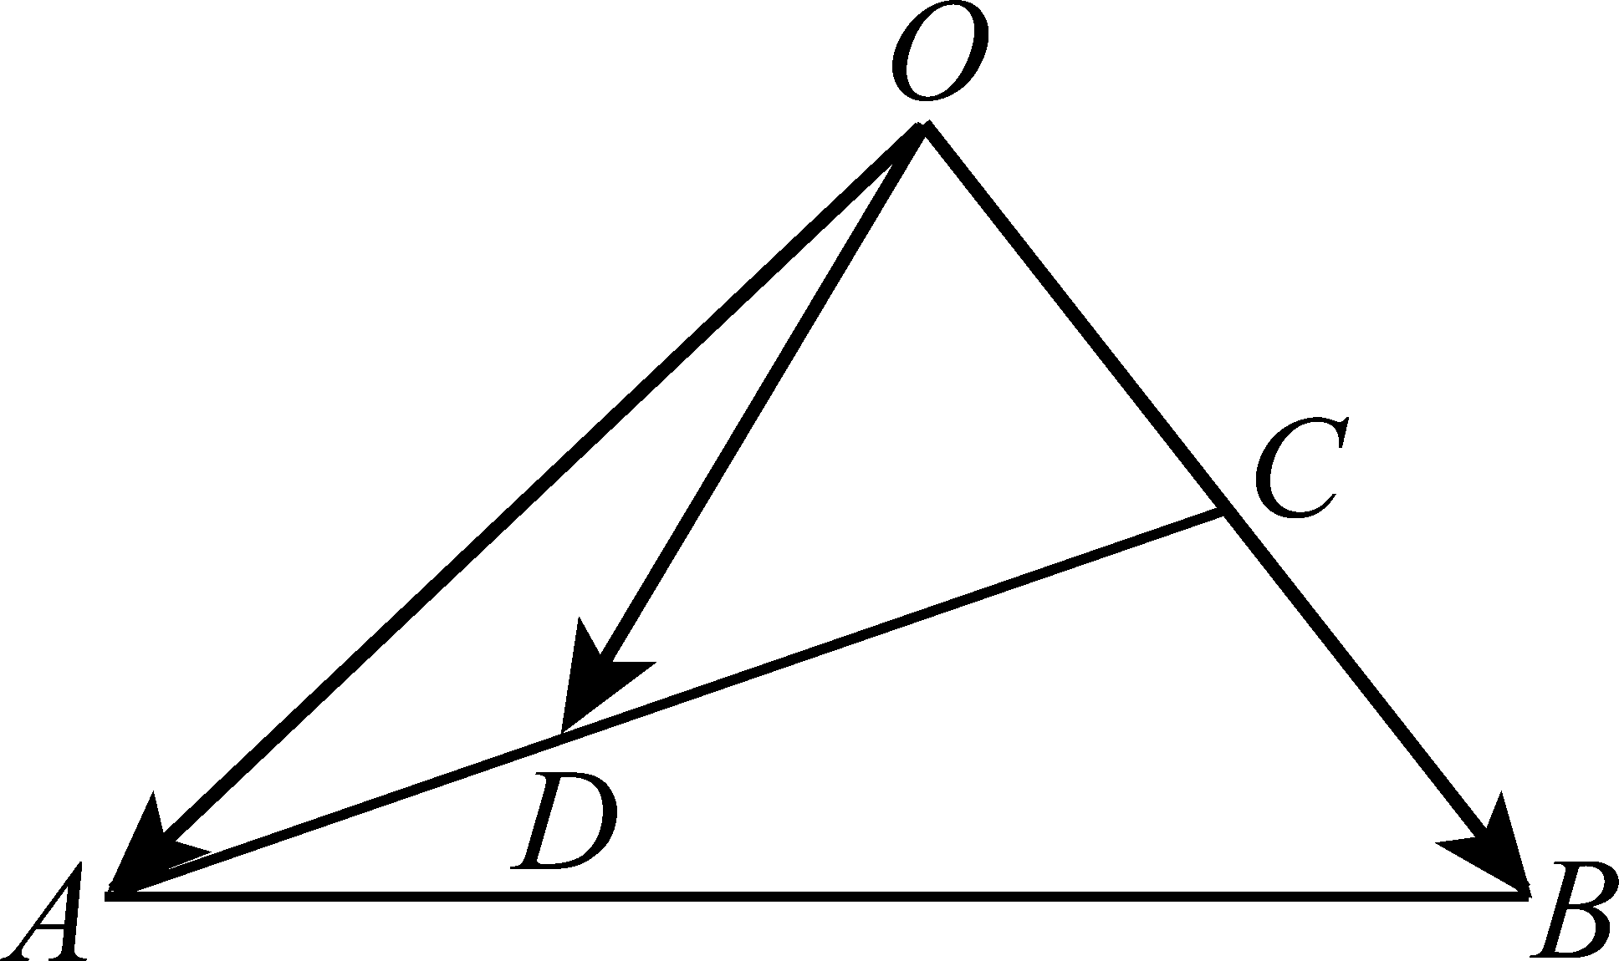

5.如圖﹐點在平面外﹐直線在平面上﹐且平面於點B﹐直線於點﹐點是直線上異於C的點﹐若﹐﹐﹐求______ | 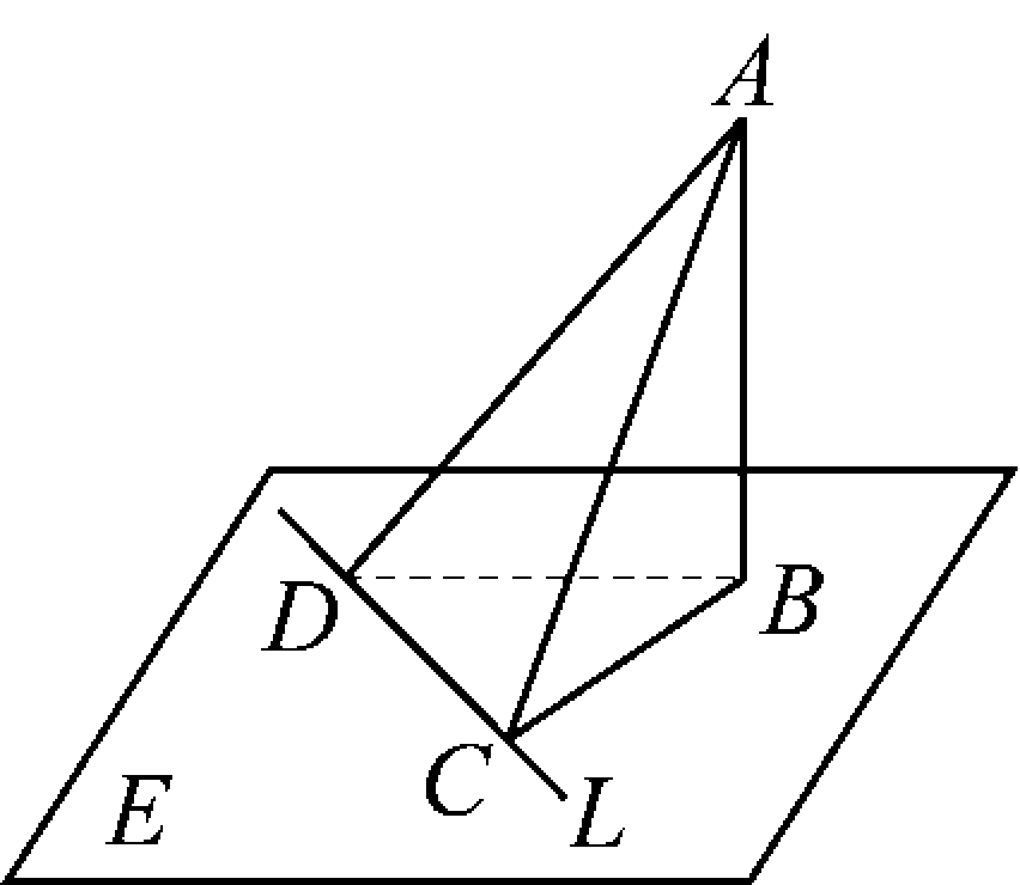

6.xy平面上﹐已知一正三角形的重心為﹐且一邊所在直線的方程式為﹐求此正三角形的面積為______

7.x﹐y是實數﹐A(x﹐y﹐3)﹐B(2﹐1﹐1)﹐C(0﹐3﹐5)是坐標空間中三點﹐且A﹐B﹐C三點共
線﹐求之值為______

8.xy平面上﹐兩直線與所交成銳角的角平分線方程式為______

9.如圖﹐在梯形中﹐﹐﹐﹐﹐其中x﹐y是實數﹐﹐﹐求之值為______ | 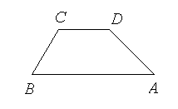

10.如圖，四面體﹐其中﹐﹐平面與平面的夾角為﹐求之值為______ | 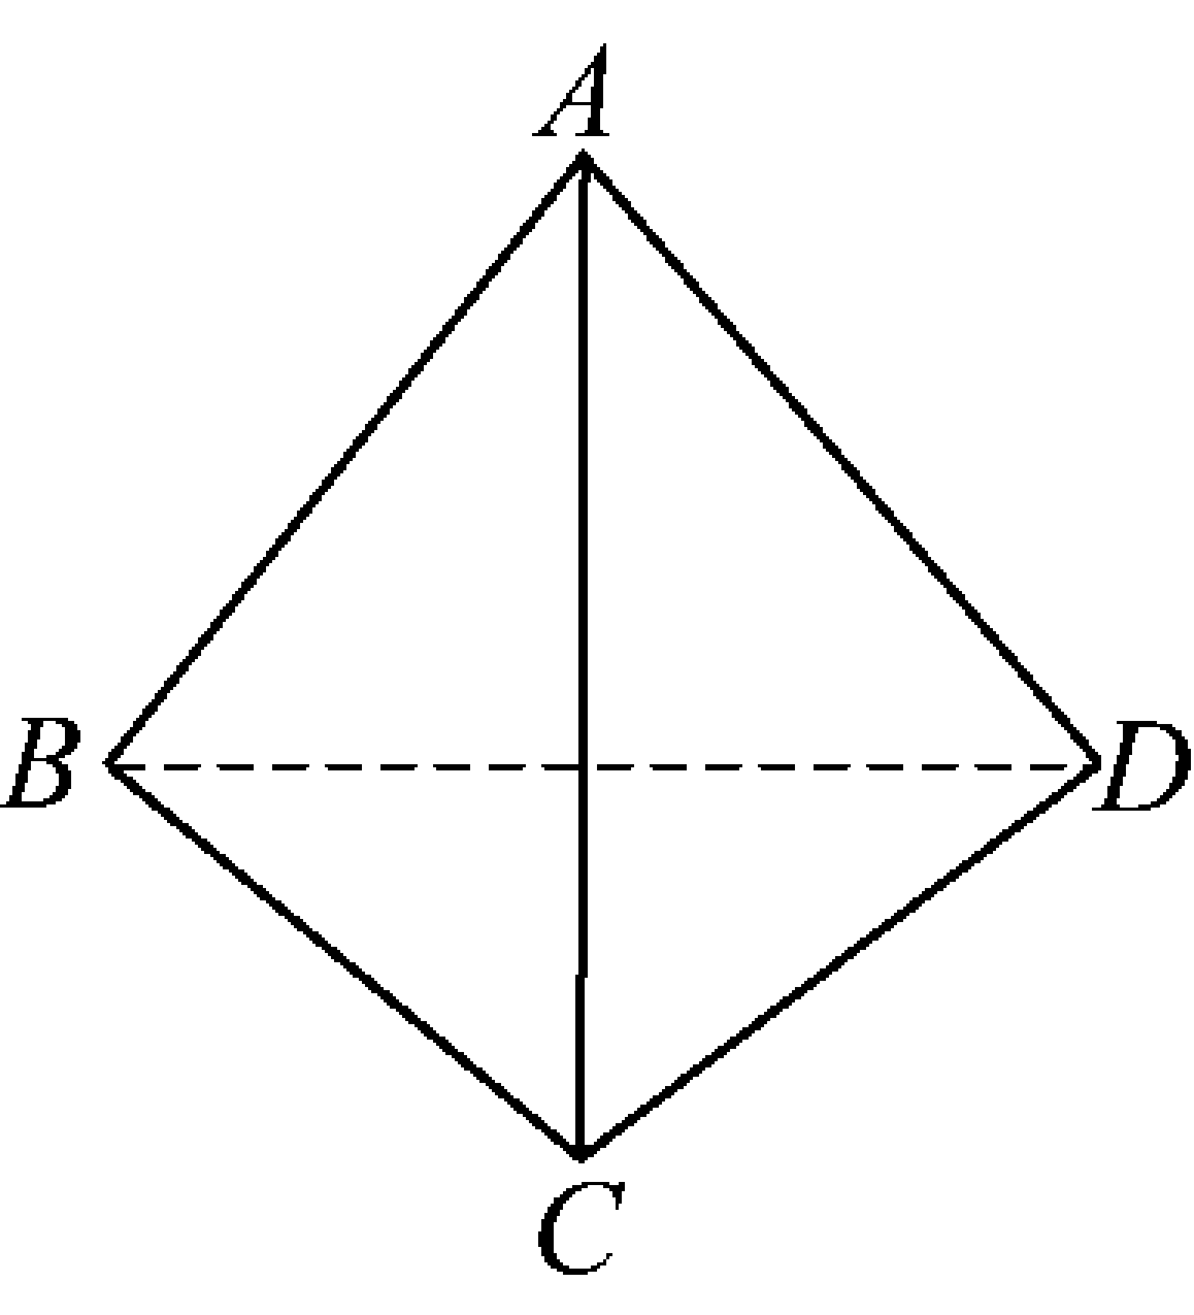

武陵高中99學年度(上)第一次期中考高二數學科(社會組)答案卷
班級 姓名 座號
ㄧ、計算題(30%，每題15分，只有答案沒有過程不給分)
1.(15分) | 2.(15分，第(1)小題7分，第(2)小題8分)
二、單一選擇題(20%，每題5分，每題只有一個正確答案，答錯不倒扣)
1 | 2 | 3 | 4
三、填充題(50%，每題5分)
1 | 2 | 3 | 4 | 5
6 | 7 | 8 | 9 | 10
教師用解答
武陵高中99學年度(上)第一次期中考高二數學科(社會組)答案卷
班級 姓名 座號
ㄧ、計算題(30%，每題15分，只有答案沒有過程不給分)
1.(15分)  Combin=xCombin＋yCombin  =4xCombin+ yCombin (2分)  = xCombin+3yCombin (2分)  (3分)  (4分)  (4分) | 2.(15分，第(1)小題7分，第(2)小題8分)  (1) (4分)  的最大值是10﹐ (3分)  (2) 此時 (4分)  代入得﹐ (4分)
二、單一選擇題(20%，每題5分，每題只有一個正確答案，答錯不倒扣)
1 | 2 | 3 | 4
2 | 4 | 3 | 2
三、填充題(50%，每題5分)
1 | 2 | 3 | 4 | 5
2 |  |  |  | 12
6 | 7 | 8 | 9 | 10
 | 3 |  | 3

